Documentación Proyecto 3

Caso de estudio

Crear una aplicación para administrar una galería de arte que se enfoque en mantener un catálogo actualizado de obras para exposiciones y subastas. Permite agregar nuevas piezas, actualizar la información y organizar las obras para que sean fáciles de ver y buscar. Además, facilitará la gestión de subastas y ventas, así como transacciones individuales y de colección. El sistema garantizará un registro seguro y completo de los datos de propietarios y compradores, manteniendo la confidencialidad y la integridad de los datos.

Prototipo

Para poder realizar nuestra interfaz gráfica primero pensamos en cómo podía quedar y estos fueron los resultados

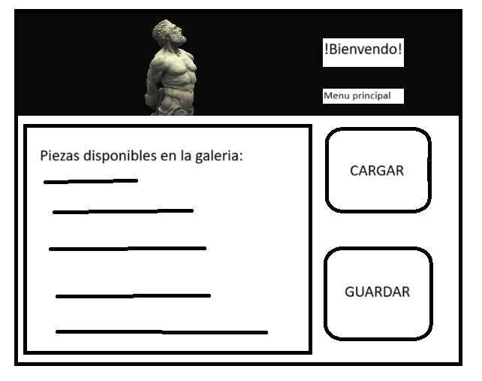

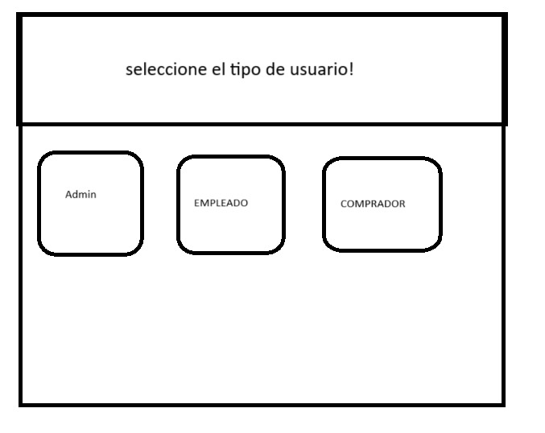
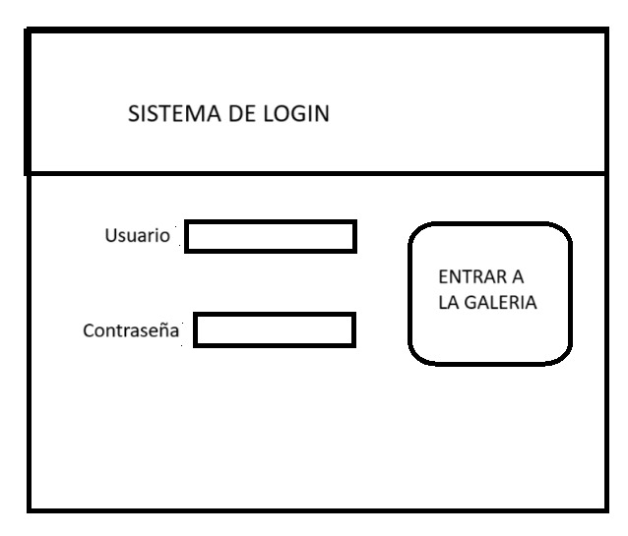

Historias de usuarios

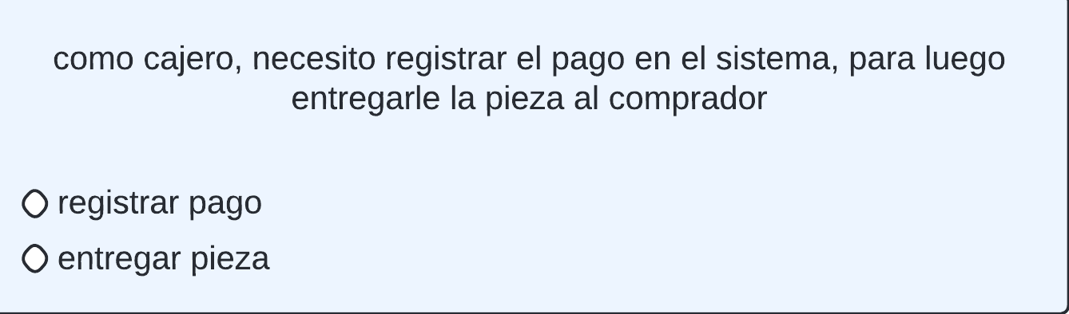

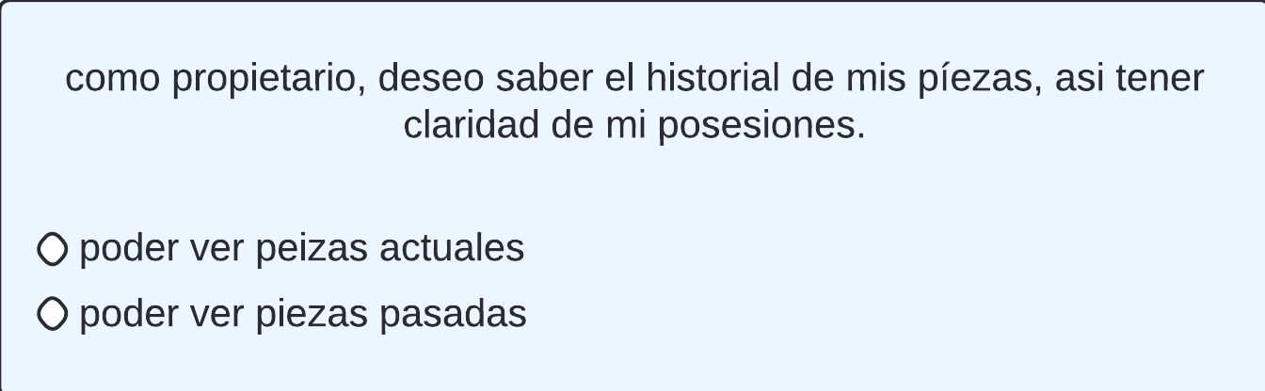

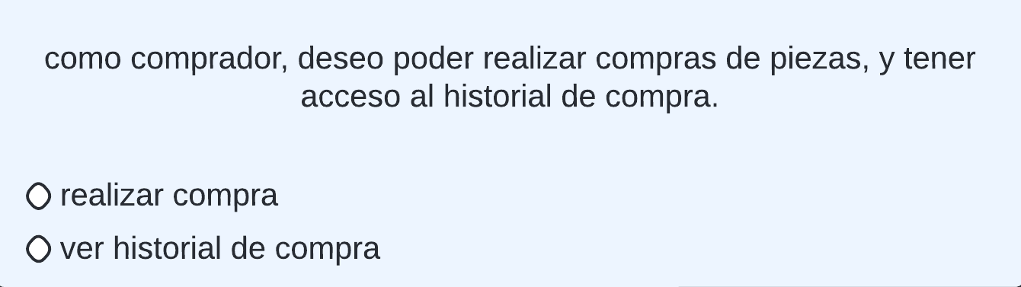

Diagramas de Secuencia
Proceso de Compra
Este diagrama de secuencia muestra el flujo de interacciones entre las clases durante el proceso de compra de una pieza.
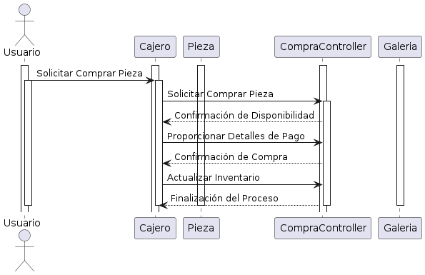

Subasta de Piezas
Este diagrama de secuencia ilustra cómo se desarrolla una subasta de piezas en el sistema.
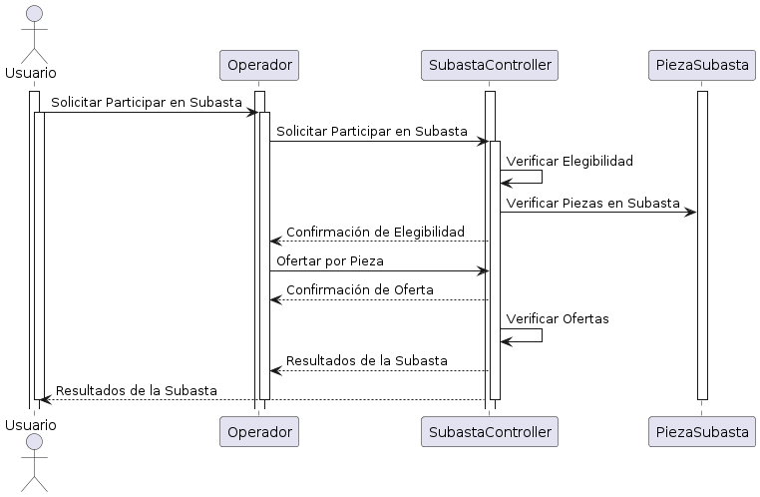

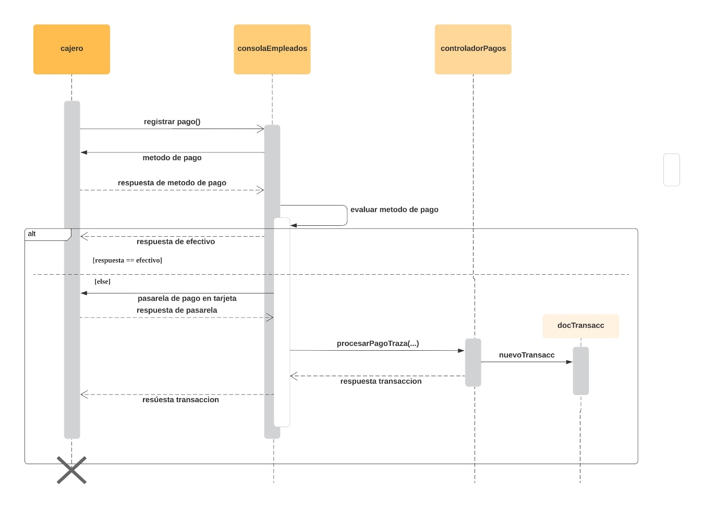

Diagrama #1

Diagrama #2
